Задания для итоговой аттестации
по дополнительной общеразвивающей программе «Дошкольное развитие»

- Знание правил безопасности.

Закрасьте цвет светофора, который говорит: «Вы постойте, путь закрыт!»  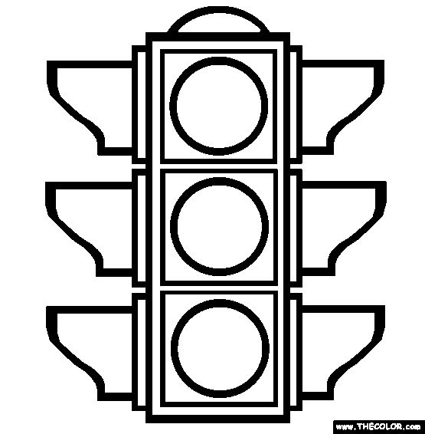 | Обведи все предметы, которые могут стать причиной пожара.  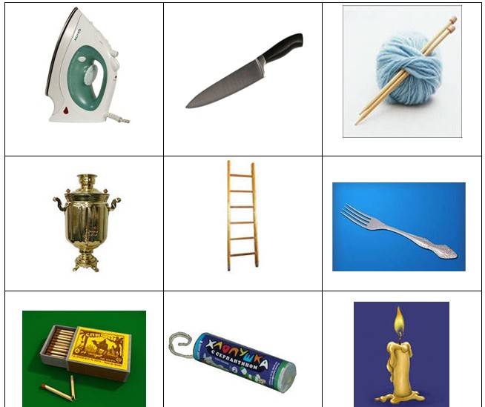
- Знания об окружающем мире.

Расставь цифры от 1 до 4 в соответствии со сменой времен года  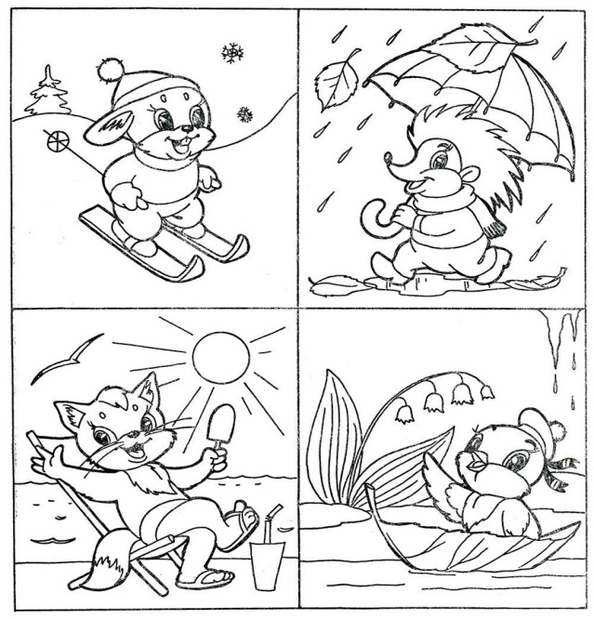 | Проведи стрелки от животных к символу места их обитания  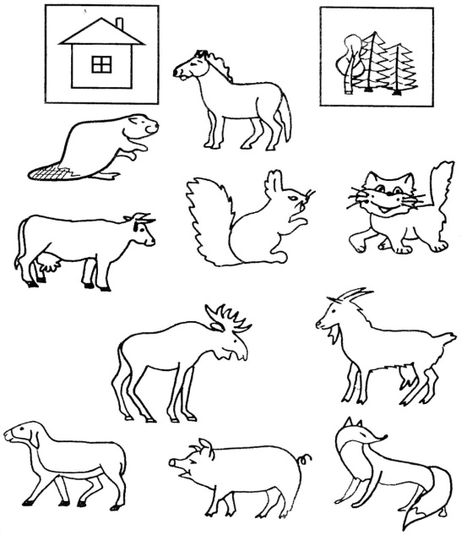
- Знание количества и счета

Сосчитай предметы на картинках. Соедини линией числа и картинки.  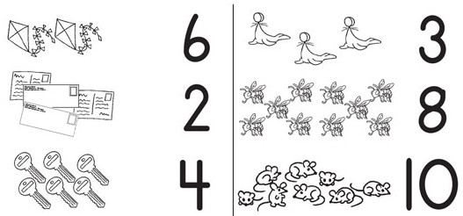 | Сосчитай предметы и реши примеры. Запиши ответы.  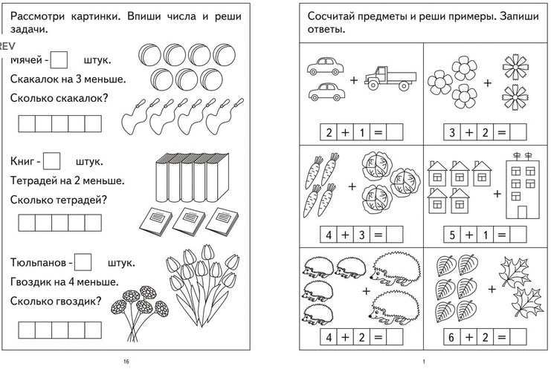
- Знание звукового состава слова

Раскрась предметы, названия которых начинаются на звук [Т]
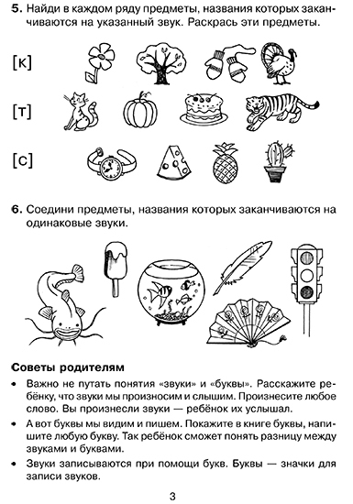

Соедини линией предметы, названия которых заканчиваются на одинаковые звуки

- Задание на внимание
Найди отличия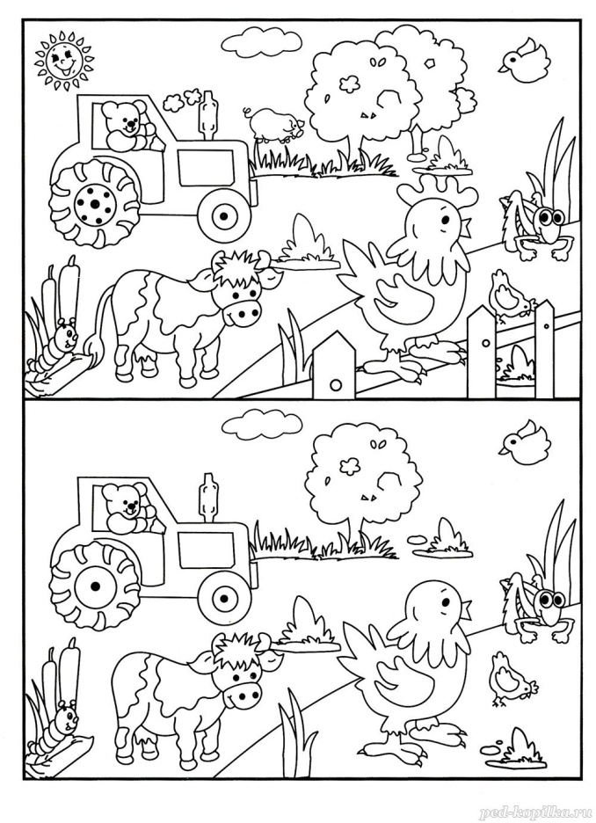 | Раскрась предмет, который встречается на картинке только один раз  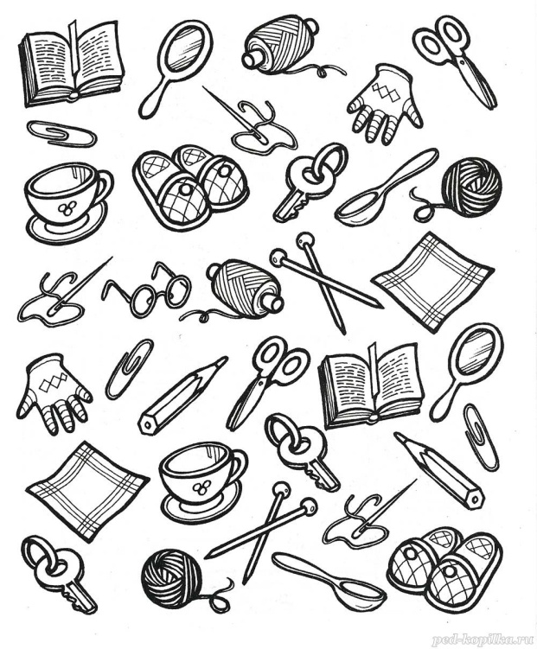
- Письмо элементов букв
Обведи и продолжи ряд:  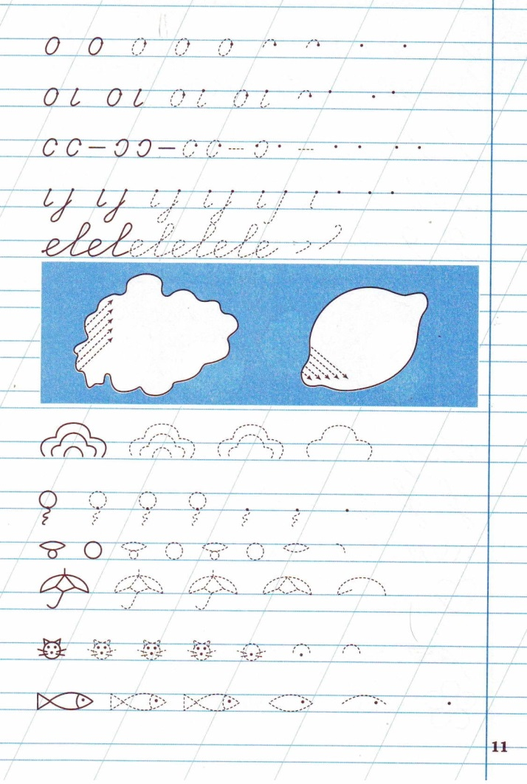 | Продолжи по образцу  